Wie melde ich mich in Google Classroom an?
Sie müssen in Google Classroom angemeldet sein, bevor Sie an einem Kurs teilnehmen können.
- Gehen Sie zu classroom.google.com
2. Klicken Sie oben auf “Hinzufügen”.
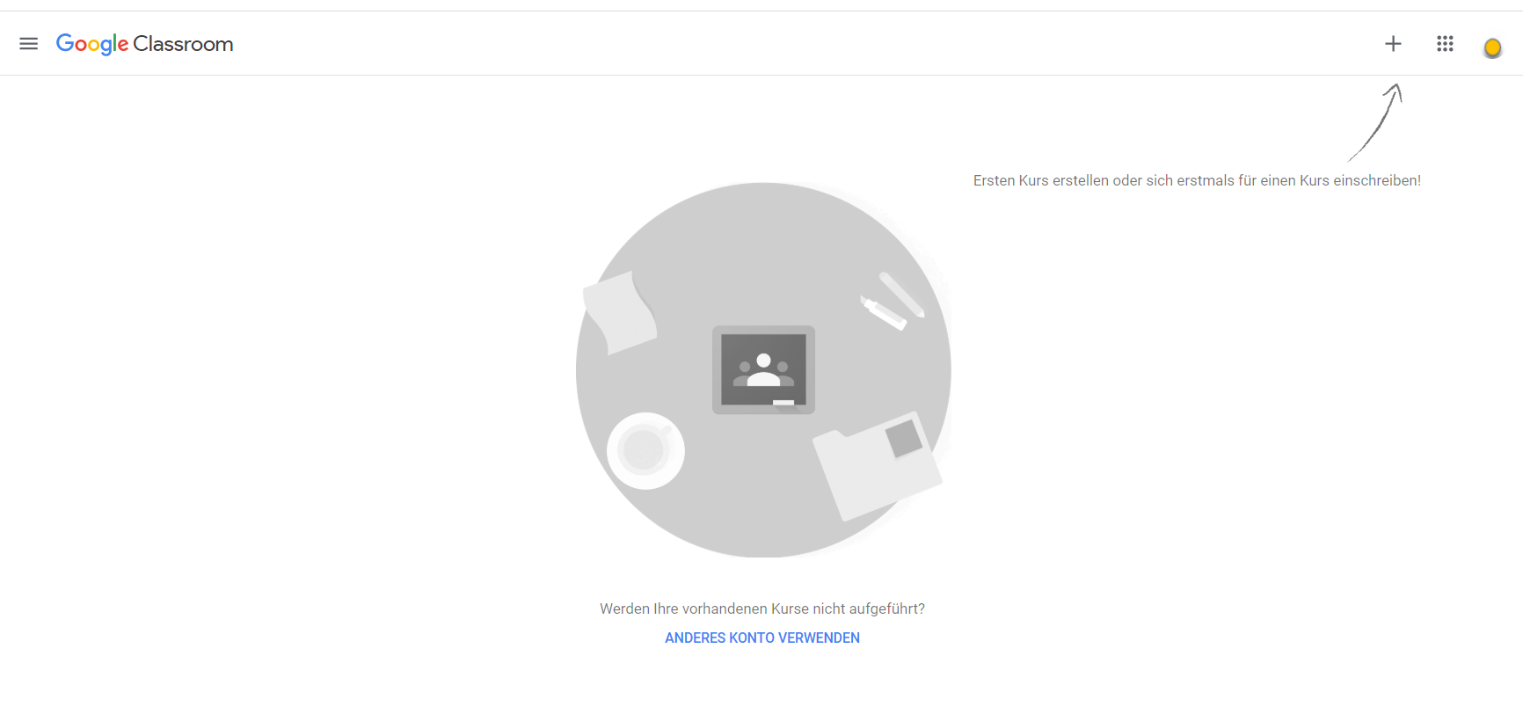
3. Eine Anmeldung mit Ihrem Google-Konto (wichtig: mit Gmail-Adresse) oder einem temporären Konto (hierfür eine Mail an herrero@mx.uni-saarland.de senden) ist dann notwendig.
4. Geben Sie den Kurscode ein und klicken Sie auf Anmelden.
Grammatik zum Anschauen und Üben - Google Kurscode: evwr5zu
Aussprachetraining Spanisch - Google Kurscode: 4ecpmjx
